- IDENTIFICACIÓN DEL PRODUCTO
Nombre del producto: BLANQUEADOR BRILLA KING NATURAL
Registro sanitario: NSOH0349-15CO
Titular y fabricante: BNS S.A. (Medellín, Colombia – Carrera 33 # 7-41) para Koba Colombia S.A.S.
Compuesto activo: Alcohol Rectificado Desnaturalizado.
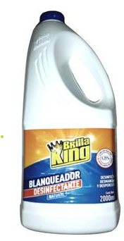

- ESPECIFICACIONES DE CALIDAD
Descripción: Liquido transparente, sin turbidez ni precipitado con olor característico a alcohol.
Contenido de hipoclorito de sodio: 5.25%
Volumen neto promedio: 2000 ml
- MATERIALL DE ENVASE Y EMPAQUE

En frasco plástico con contenido neto de 2000Ml o 2L – LIQUIDO o MEZCLA COMERCIAL

- USOS
Limpiar mostradores, pisos, lavabos y botes de basura.
Usar para:
Desinfección rutinaria (hasta 1000 ppm)
Desinfección final (hasta 2000 ppm)

- MODO DE PREPARACIÓN

- Usar la indumentaria adecuada para el manejo hipoclorito de sodio (tapabocas, guantes), así como hacerlo en un lugar fresco, seco, ventilado, lejos de la luz solar directa.
- Determinar la cantidad de hipoclorito de sodio comercial o la dilución a realizar, usando la cantidad arriba indicada.
- Separar a la mitad (en dos recipientes distintos) la cantidad de agua limpia potable necesaria para la elaboración de la solución, debe recordar que se considera agua potable aquella que tiene una concentración aproximada de 1PPM de hipoclorito de sodio, ajustar sus cálculos en caso de usar agua de otras fuentes (aljibes, Ríos, quebradas, acueducto veredales) - nunca usar agua turbia o que presente sedimentos en exceso.
- El pH óptimo del agua para la acción desinfectante del hipoclorito de sodio es de 7.0 - 8.0.
- Medir usando una probeta graduada o una pipeta (según el requerimiento), la cantidad de hipoclorito de sodio a diluir en agua (considerar la tensión superficial y el efecto óptimo de la burbuja), para diluciones se usarán vasos de precipitados o valdes graduados.
- Depositar la cantidad hipoclorito de sodio o de solución madre en la mitad de las cantidades de agua limpia fresca (potable) que necesita, despegues de enjuagar en la misma el interior de la probeta, pipeta, vaso de precipitados o balde graduado usados para que no haya perdidas de solución, después completar hasta el volumen deseado.
- Dejar actuar por un espacio de 10 a 15 minutos antes de realizar labores normales, para la desinfección de alimentos dejar actuar por un espacio de 3 a 5 minutos.
- Los residuos y restantes deben ser depositado en recipiente exclusivos destinados a su contención, debidamente rotulados (NOMBRE DE LA SOLUCIÓN, CONCENTRACIÓN, fecha y hora de preparación) nunca depositar directamente a la fuente de agua.

- PREPARACIÓN
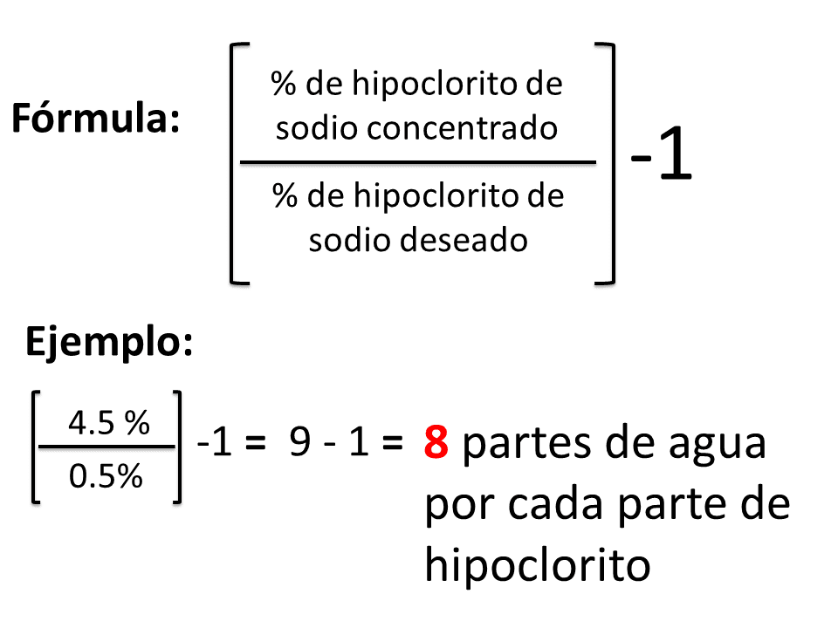

- Manipulación:

No actuar sin guantes. No fumar, ni beber, ni comer cuando se maneje ó en almacenamiento. Asegurarse antes de manipular el producto que el recipiente a utilizar está limpio y es el adecuado.

- CONDICIONES DE ALMACENAMIENTO

Estabilidad: Una vez preparadas, las soluciones guardadas a 25°C en recipientes cerrados y contenedores opacos, pierden 50% de su contenido de cloro libre en un periodo de 30 días. Las soluciones al 5% se degradan mas lentamente si se almacenan en contenedores oscuros. A mayor temperatura y con mayor cantidad de luz que reciban, el proceso de degradación se acelera.

El hipoclorito de sodio (NaCIO) puede presentarse solido (en forma granular) o liquido (en forma de solución liquida), es altamente corrosivo y puede ser irritante para la piel y mucosas en altas concentraciones, siempre usar indumentaria adecuada para su manejo, no depositar directamente en fuente de agua.

p.p.m = Pastes por Millón – Unidad de concentración – 1 ppm es el equivalente a 1 mg o ml de soluto en un 1 kg 0 1l de solvente.

- IDENTIFICACION DE PELIGROS

Riesgos para el hombre: moderadamente corrosivo, muy irritante para los ojos, piel , mucosas y vías respiratorias. muy tóxico por ingestión.
Riesgos para el medio ambiente: Puede afectar a los seres vivos terrestres y acuáticos por su carácter oxidante a partir de determinadas concentraciones.

- PRIMEROS AUXILIOS

- Generales: Acción irritante sobre piel y ojos. Por descomposición ácida produce cloro: gastóxico-irritante. Lavar con abundante agua. Colocar al afectado al aire libre. Alejarlo de zona contaminada y mantenerlo inmóvil y abrigado. Acudir urgente a los servicios médicos. Dar a beber el agua que desee.
- Inhalación: Por su concentración no ofrece riesgos por sí mismo. Sí puede darse el caso de que desprenda cloro gas por reacción por la mezcla accidental con cualquier ácido de uso doméstico (sanpic...). En este caso aparecen en la afectada irritación de nariz y ojos, respiración afectada y coloración azulada del rostro.
- Es preciso adoptar las siguientes medidas: Evacuar lo antes posible al accidentado a un lugar ventilado, lejos de la zona contaminada, evitándole el esfuerzo, incluso, de andar. Evitar cualquier enfriamiento y facilitar la respiración desabrochando cuello de camisa o prendas que puedan oprimir. Avisar urgentemente al médico informándole sobre la naturaleza del tóxico y el estado en que se encuentra el paciente. El médico decidirá si se puede mover al paciente o es conveniente que reciba asistencia in situ.

- Contacto con los ojos: Se presentan irritación, picor, ardor, lagrimeo y enrojecimiento de las conjuntivas. Irrigar de inmediato con un chorro de agua potable a poca presión los ojos durante un período prudente de tiempo, forzando la apertura del ojo y haciéndolo girar en todas las direcciones (aparece espasmo ocular involuntario, de ahí tener que mantener con ayuda la apertura de los párpados). Acudir sin pérdida de tiempo a un médico. Evitar que el accidentado se frote los ojos.
- Contacto con la piel: Se presentan irritación, picores, y en caso de ser prolongado el contacto, puede causar corrosión. Lavar con abundante agua potable bajo un chorro que no cese de correr (grifo, ducha), evitando posibles salpicaduras del agua utilizada a los ojos. Si no remiten los síntomas, acudir a un médico.
- Ingestión: Aparecerán vómitos, calambres de estómago, diarrea y debilidad general. Acudir al médico sin pérdida de tiempo. De camino dar a beber abundante agua al afectado.

- RECOMENDACIONES Y ADVERTENCIAS

- No utilizar sobre superficies de hierro, aluminio o plata.
- No mezclar con otros productos ácidos (vinagre, acido muriático, entre otros)
- No mezclar con sustancias que contengan amoniaco, u otros limpiadores.
- Para uso prolongado en pieles sensibles usar guantes
- Almacenar en un lugar frescos y seco, alejado del contacto directo de la luz solar
- Mantener alejado de alimentos
- Al finalizar este producto destruir el envase
- SI tiene contacto con los ojos, lavar con abundante agua durante los primeros 15 primeros minutos
- Si es ingerido, consumir grandes cantidades de agua, NO INDUCIR EL VOMITO

Línea Única de Emergencias | 123
Cruz Roja Colombiana | 132
Cuerpo Oficial de Bomberos | 119

- MEDIDAS DE LUCHA CONTRA INCENDIOS

No es ininflamable ni explosivo.
Métodos de extinción recomendados: Cortinas de agua para absorber gases y humos y para refrigerar equipos, contenedores, etc.
Recomendaciones: Equipo de respiración autónoma, gafas ó pantallas, guantes de plástico.

- MEDIDAS A TOMAR EN CASO DE VERTIDO ACCIDENTAL

PRECAUCIONES PARA LAS PERSONAS: Mantener al personal no protegido alejado de la zona, en dirección contraria al viento. Evitar el contacto con el producto derramado. No actuar sin prendas de protección.
PRECAUCIONES PARA EL MEDIO AMBIENTE: Usar cortinas de agua para absorber los gases y humos. Evitar que el producto derramado entre en alcantarillas ó lugares cerrados. Absorber el derrame con arena ó tierra.

- PROTECCION PERSONAL

Protección Respiratoria:
- Máscara respiratoria en caso de descomposición.
- Protección de las manos: Guantes de goma ó PVC
- Protección de los ojos: Gafas

- INFORMACION REGLAMENTARIA

Mantener el producto fuera del alcance de los niños o personas que pudieran hacer un uso no correcto del mismo. Utilizar para su manejo guantes de goma y gafas protectoras si hubiese peligro de proyección sobre los ojos. No mezcla nunca con ácidos. Puede desprender cloro gas, muy perjudicial para la salud. En caso de incendio puede desprender gases peligrosos.

NOTA

El producto no debe utilizarse para fines distintos a aquellos que se especifican en el punto 4, sin tener primero instrucción por escrito de su manejo.
Es siempre responsabilidad del usuario tomar medidas oportunas con el fin de cumplir con las exigencias establecidas por las legislaciones vigentes. Los datos contenidos en esta ficha son una guía para el usuario y están basados en diferentes bibliografías y experiencia.
La información suministrada en esta ficha técnica no pretende garantizar las propiedades o características del producto, simplemente describe el producto desde el punto de vista de los requisitos de seguridad.

- IDENTIFICACIÓN DEL PRODUCTO
Nombre del producto: LAVALOZA LIQUIDO BRILLA KING
Titular y fabricante: Química Irion SA.
Compuesto activo: Sal sódica de surfactantes aniónicos.
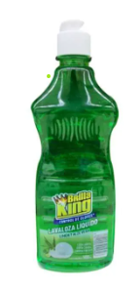

- USOS RECOMENDADOS
Producto formulado especialmente con agentes detergentes, limpiadores, desengrasantes y humectantes, diseñado para la remoción de grasa y residuos alimenticios en la loza y demás implementos de cocina. Por su elevada concentración es un producto muy rendidor, de igual forma facilita la labor de limpieza en la cocina, casinos, restaurantes, etc. Gracias a la incorporación de agentes humectantes no se reseca la piel.

- IDENTIFICACIÓN DE PELIGROS
Visión general sobre las emergencias: Liquido viscoso de color verde. No toxico, no peligroso.

Efectos adversos potenciales para la salud:

Contacto con los ojos: Puede causar una irritación leve en los ojos, pero no lesiona los tejidos.

Contacto con la piel: No presenta ningún riesgo al contacto con la piel. El contacto prolongado con el producto puede causar irritación.

Ingestión: Puede causar irritación gastrointestinal. Nauseas. Vómitos y diarreas.

- MEDIDAS DE PRIMEROS AUXILIOS

Ojos: Lavar con abundante agua si se presenta irritación.
Piel: No aplica.

Ingestión: Lavar la boca con abundante agua. Si está consciente suministrar bastante agua. No inducir el vómito. Buscar atención medica inmediatamente.
Inhalación: No aplica.

Línea Única de Emergencias | 123
Cruz Roja Colombiana | 132
Cuerpo Oficial de Bomberos | 119

- MEDIDAS EN CASO DE INCENDIO

Peligro de incendio y/o explosión: No es ininflamable.
Medios de extinción: Usar el agente de extinción de acuerdo al tipo de incendio alrededor, todos los agentes extintores son permitidos.

- MEDIDAS EN CASO DE VERTIDO ACCIDENTAL

Recogerlo con materiales absorbentes o con bomba de trasiego en caso de estar retenido en diques, de no existir diques, diluirlo con abundante agua, luego desechar el residuo y enjuagar la zona afectada con agua.

- MANEJO

Seguir buenas prácticas de manipulación e higiene.

- ALMACENAMIENTO

Para su almacenamiento utilizar espacios secos y frescos, lejos de materiales incompatibles. Lejos de fuentes calor o ignición

- CONTROLES DE EXPOSICION Y PROTECCION PERSONAL

Controles de Exposición: No aplica.
Ojos: No aplica.
Inhalación: No aplica.
Piel: No aplica

- ESTABILIDAD
Estable en condiciones normales de almacenamiento.

- PRECAUCIONES

Mantener fuera del alcance de los niños y mascotas, si el producto entra en contacto con los ojos enjuague con abundante agua. En caso de ingestión, solicite ayuda médica.

NOTA

El producto no debe utilizarse para fines distintos a aquellos que se especifican en el punto 2, sin tener primero instrucción por escrito de su manejo.
Es siempre responsabilidad del usuario tomar medidas oportunas con el fin de cumplir con las exigencias establecidas por las legislaciones vigentes. Los datos contenidos en esta ficha son una guía para el usuario y están basados en diferentes bibliografías y experiencia.
La información suministrada en esta ficha técnica no pretende garantizar las propiedades o características del producto, simplemente describe el producto desde el punto de vista de los requisitos de seguridad.

- IDENTIFICACIÓN DEL PRODUCTO

Nombre del producto: JABÓN LÍQUIDO ANTIBACTERIAL PARA MANOS.
Titular y fabricante: Química Orion SAS.
Compuesto activo: Extractos de ácidos orgánicos. Ninguno establecido
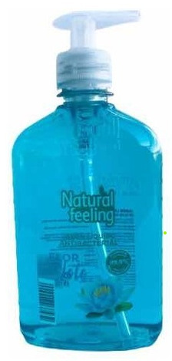

- USOS DEL PRODUCTO:

Limpiador Para Manos.
- APLICACIONES:

Aplicado básicamente por medio de dosificaciones una pequeña cantidad en las manos, podrá obtener una abundante espuma y una limpieza a fondo.
- SEGURIDAD Y MANEJO:

No ingerir. Manténgase fuera del alcance de los niños. En caso de intoxicación o accidente, suministrar primeros auxilios.
ALMACENAMIENTO: En su envase original bien tapado,
En su envase original bien tapado,
temperaturas superiores a 5ºC, apartado de los rayos solares.
- INFORMACIÓN DE LOS INGREDIENTES

- COMPOSICIÓN
- AGUA
- TENSOACTIVOS ANIONICOS
- TENSOACTIVOS NO IONICOS
- GLICERINA, PERFUME – CONSERVANTES

- IDENTIFICACIÒN DE RIESGOS

Ninguno de los ingredientes del Jabón Líquido para Manos está considerado o registrado como agente potencialmente carcinógeno por OSHA, Norma NTC 4435 y el Decreto 1609/2002.
- PRIMEROS AUXILIOS
- Contacto con los ojos: Enjuáguese con agua hasta que el material se haya eliminado. Si usa lentes de contacto retírelos inmediatamente. Debe levantar ambos párpados para facilitar el enjuague completo, en caso de una reacción desfavorable consulte a su médico.
- Ingestión: No tóxico, en caso de malestar estomacal consulte a su médico.
Línea Única de Emergencias | 123
Cruz Roja Colombiana | 132
Cuerpo Oficial de Bomberos | 119

- MEDIDA EN CASO DE INCENDIOS
Jabón Líquido para Manos es estable, no inflamable y no arde.
- Punto de flama/Autoignición: No inflamable.
- Limite de flamabilidad: No inflamable.
- Medios de extinción: No inflamable, No explosivo.
- Procedimientos especiales de extinción: No requiere.
- MEDIDAS EN CASO DE DERRAME ACCIDENTAL
Recupere el material utilizable con un medio conveniente. Los residuos pueden eliminarse limpiando o restregando el piso y retirándolo con agua.
- ALMACENAMIENTO, MANEJO E INFORMACIÓN DE TRANSPORTE
No requiere precauciones especiales. No es peligroso su almacenamiento y transporte. No requiere portar etiqueta o rótulos especiales. Almacenar a temperatura ambiente.
- CONTROLES DE EXPOSICIÓN
- Limite de exposición: La fórmula del Jabón Líquido para Manos no presenta riesgos para la salud cuando se use según las indicaciones impresas en la etiqueta.

- Ventilación: No se requiere ventilación especial durante su uso.
- Efectos sobre la salud humana: Basándose en los datos de toxicidad disponibles, no se anticipan efectos adversos sobre la salud debido al uso del Jabón Líquido para Manos.
- PROTECCIÓN PERSONAL
- Medidas de precaución: No hay requerimientos especiales bajo condiciones normales de uso.
- Protección ocular: No hay requerimientos especiales bajo condiciones normales de uso.
- Protección de la piel: No requiere precauciones especiales.
- Protección respiratoria: No requiere precauciones especiales.
NOTA

El producto no debe utilizarse para fines distintos a aquellos que se especifican en el punto 2, sin tener primero instrucción por escrito de su manejo.
Es siempre responsabilidad del usuario tomar medidas oportunas con el fin de cumplir con las exigencias establecidas por las legislaciones vigentes. Los datos contenidos en esta ficha son una guía para el usuario y están basados en diferentes bibliografías y experiencia.
La información suministrada en esta ficha técnica no pretende garantizar las propiedades o características del producto, simplemente describe el producto desde el punto de vista de los requisitos de seguridad.

- IDENTIFICACIÓN DEL PRODUCTO

Nombre del producto: Limpiavidrios brilla King
Titular y fabricante: Química Orión S.A.
Compuesto activo: Agua, Tensoactivo no iónico, Tensoactivo catiónico, fragancia, colorante, Secuestrante, estabilizante.
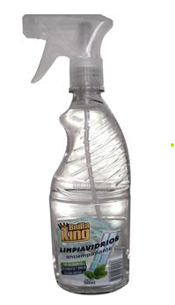
- PRIMEROS AUXILIOS

Ojos: Enjuagar inmediatamente con agua durante 20 minutos. Si persiste la
irritación, obtener atención médica.
Piel: Lave el área contaminada con abundante agua y jabón. Retire la ropa
contaminada. Si persiste la irritación, obtener atención médica.
Inhalación: Llevar a la víctima a tomar aire fresco. Si la respiración es afectada
solicite atención médica.
Ingestión: No inducir al vomito. Beber 1 o 2 vasos de agua o leche. Entrar en
contacto con el médico.
Línea Única de Emergencias | 123
Cruz Roja Colombiana | 132
Cuerpo Oficial de Bomberos | 119

- MEDIDAS EN CASO DE INCENDIOS

Punto de inflamación: No disponible
Limite de flamabilidad: No disponible
Temperatura de autoignición: No disponible
Medios de extinción: Utilizar lluvia de agua desde una distancia segura a fin de
enfriar los recipientes expuestos al fuego, diluir el líquido y controlar los vapores.

- MEDIDAS EN CASO DE DERRAME ACCIDENTAL

Recupere el material utilizable con un medio conveniente. Los residuos pueden
eliminarse limpiando o restregando el piso y retirándolo con agua.

- MANIPULACIÓN

• Procure no hacer contacto con ojos
• Mantenga el contenedor debidamente sellado cuando no este en uso
• Conserve fuera del alcance de niños

- Almacenamiento:
• Almacene a temperatura ambiente protegido de la humedad

- CONTROL DE EXPOSICIÓN Y PROTECCIÓN PERSONAL

Control de Ingeniería: No se requiere ventilación especial
Prácticas de Trabajo: Nunca comer, beber o fumar en áreas de trabajo. Lavarse
siempre manos, cara y brazos antes de comer, beber o fumar.
Medidas de precaución:
Protección Ojos/Rostro: Gafas de seguridad o antiparras a pruebas de

salpicadura. Evitar el uso de lentes de contacto durante la manipulación del
producto.
Protección Piel: No son necesarios requerimientos especiales. Sin embargo si la
manipulación del producto es constante o prolongada se recomienda usar guantes
para evitar reacciones alérgicas en la piel.
Protección Respiratoria: Bajo condiciones normales de uso no se requiere

- ESTABILIDAD Y REACTIVIDAD

Estabilidad: Estable en condiciones comunes de uso y almacenamiento a
temperatura ambiente y libre de agentes contaminantes.
Incompatibilidad: Ningún requerimiento especial. No mezclar con ácidos o
agentes oxidantes. No mezclar con ningún producto.
EFECTOS SOBRE EL MEDIO AMBIENTE
Es soluble en agua. Deséchese de acuerdo a las disposiciones legales.

NOTA

El producto no debe utilizarse para fines distintos a aquellos que se especifican en el punto 2, sin tener primero instrucción por escrito de su manejo.
Es siempre responsabilidad del usuario tomar medidas oportunas con el fin de cumplir con las exigencias establecidas por las legislaciones vigentes. Los datos contenidos en esta ficha son una guía para el usuario y están basados en diferentes bibliografías y experiencia.
La información suministrada en esta ficha técnica no pretende garantizar las propiedades o características del producto, simplemente describe el producto desde el punto de vista de los requisitos de seguridad.

- IDENTIFICACIÓN DEL PRODUCTO

Nombre del producto: DETERGENTE LIQUIDO BONAROPA
Titular y fabricante: Azul K S.A.
Compuesto activo: Agua, Tensoactivo no iónico, Tensoactivo catiónico, fragancia, colorante, Secuestrante, estabilizante.
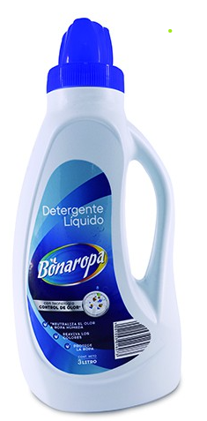

- USOS
Agente de limpieza utilizado para ​lavar ropa, remueve manchas difíciles
- IDENTIFICACIÓN DE PELIGROS:
- Líquido viscoso de color azul y olor primaveral.
- De acuerdo con los criterios del SGA, este producto se considera No Peligroso

- MEDIDAS DE PRIMEROS AUXILIOS

- CONTACTO CON LOS OJOS: Enjuague inmediatamente los ojos con agua durante al menos 15 minutos. Si presenta alguna irritación consulte al Oftalmólogo.
- CONTACTO CON LA PIEL: Si hay contacto con la piel y se presenta alguna irritación consulte al médico.
- INGESTIÓN: No inducir el vómito, Enjuagar la boca y tomar grandes cantidades de agua si el paciente esta consiente para diluir el material y transportarlo a un servicio médico de inmediato. Si el vómito ocurre de manera natural, inclinarlo

hacia delante para evitar aspiración, enjuagar la boca y dar de beber agua. Buscar atención médica inmediatamente.
- ADVERTENCIA MÉDICA: El tratamiento de la exposición se dirigirá al control de los síntomas y a las condiciones clínicas del paciente.
- COMENTARIOS: No ha sido establecido que la sobreexposición a este producto agrave efectos crónicos y condiciones médicas.
- Efectos Potenciales sobre la Salud.
- Contacto con los Ojos: Puede ocasionar alguna irritación leve en los ojos
- Contacto con la Piel: Puede provocar una irritación leve en la piel.
- Absorción por la Piel: No es probable que un contacto prolongado con la piel
provoque una absorción.
- Inhalación: No es probable que una simple exposición al producto pueda causar efectos adversos.
- Ingestión: Tiene baja toxicidad oral, pero puede causar alguna irritación en el tracto gastrointestinal.

Línea Única de Emergencias | 123
Cruz Roja Colombiana | 132
Cuerpo Oficial de Bomberos | 119

- MEDIDAS DE LUCHA CONTRA INCENDIOS

Producto No Inflamable ni explosivo
Medios de Extinción:
Niebla o agua pulverizada/atomizada. Extintores de polvo químico, Dióxido de Carbono.
Procedimiento de lucha contra Incendios:
Mantener a las personas alejadas e impedir el acceso innecesario. No usar chorro de
agua. El fuego puede extenderse.
- MEDIDAS EN CASO DE VERTIDO ACCIDENTAL

Precauciones Individuales:
Aislar el área. Mantener fuera del área al personal no necesario y sin protección. El
producto derramado puede ocasionar un riesgo de caída por suelo resbaladizo. Utilice
un equipo protector individual adecuado, ver sección 8, controles de exposición y
protección personal.
Protección del medio Ambiente:
Este producto es Biodegradable.
- Métodos de Limpieza:

Derrame de pequeñas cantidades: Cubrir y empapar con un material absorbente
adecuado. Retirar con una pala. Se recogerá en recipientes apropiados y debidamente
etiquetados.
Derrame de grandes cantidades: Contener con un dique. Bombearlo a recipientes
adecuados y debidamente etiquetados.
- MANIPULACIÓN Y ALMACENAMIENTO
MANEJO:
Mantener estrictas normas de higiene, no comer ni beber cuando se esté utilizando
el producto.
Leer las instrucciones de la etiqueta antes de usar el producto.
ALMACENAMIENTO:
Almacenar en lugares ventilados, frescos y secos.
Proteger los empaques del daño físico y manténgalos bien cerrados.
- CONTROLES DE EXPOSICIÓN Y PROTECCIÓN PERSONAL:

- Límites de Exposición:
No hay información disponible.
- Equipo de Protección personal:
Protección Cutánea: Se sugiere utilizar guantes
NOTA

El producto no debe utilizarse para fines distintos a aquellos que se especifican en el punto 2, sin tener primero instrucción por escrito de su manejo.
Es siempre responsabilidad del usuario tomar medidas oportunas con el fin de cumplir con las exigencias establecidas por las legislaciones vigentes. Los datos contenidos en esta ficha son una guía para el usuario y están basados en diferentes bibliografías y experiencia.
La información suministrada en esta ficha técnica no pretende garantizar las propiedades o características del producto, simplemente describe el producto desde el punto de vista de los requisitos de seguridad.

- IDENTIFICACIÓN DEL PRODUCTO

Nombre del producto: LIMPIAPISOS BRILLA KING
Titular y fabricante: LABORATORIOS INDUSTRIALES LPS S.A.S.
Compuesto activo: Agua, Tensoactivo no iónico, Tensoactivo catiónico, fragancia, colorante, Secuestrante, estabilizante.
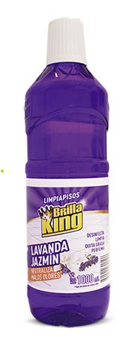
Vías Primarias de exposición:
- Ojos, Piel e Inhalación
Órganos más afectados:
- Ojos
Efectos por exposición breve en:
- Ojos: Puede ser moderadamente irritante
- Piel: Puede ser ligeramente irritante
- Inhalación: No tiene efectos nocivos demostrados, solamente puede
- recomendarse su uso en áreas que puedan ventilarse con facilidad.
- Ingestión: Puede ser irritante para boca, garganta y estómago.

- Clasificación:
- Categoría corrosiva cutánea: N.A
- Irritante cutáneo / ocular
- COMPOSICIÓN O INGREDIENTES

Agua, Tensoactivo no iónico, Tensoactivo catiónico, fragancia, colorante,
Secuestrante, estabilizante.

- PRIMEROS AUXILIOS

Ojos: Enjuagar inmediatamente con agua durante 20 minutos. Si persiste la
irritación, obtener atención médica.
Piel: Lave el área contaminada con abundante agua y jabón. Retire la ropa
contaminada. Si persiste la irritación, obtener atención médica.
Inhalación: Llevar a la víctima a tomar aire fresco. Si la respiración es afectada
solicite atención médica.
Ingestión: No inducir al vomito. Beber 1 o 2 vasos de agua o leche. Entrar en
contacto con el médico.
Línea Única de Emergencias | 123
Cruz Roja Colombiana | 132
Cuerpo Oficial de Bomberos | 119

NOTA

El producto no debe utilizarse para fines distintos a aquellos que se especifican en el punto 2, sin tener primero instrucción por escrito de su manejo.
Es siempre responsabilidad del usuario tomar medidas oportunas con el fin de cumplir con las exigencias establecidas por las legislaciones vigentes. Los datos contenidos en esta ficha son una guía para el usuario y están basados en diferentes bibliografías y experiencia.
La información suministrada en esta ficha técnica no pretende garantizar las propiedades o características del producto, simplemente describe el producto desde el punto de vista de los requisitos de seguridad.

